8 ноября Группа 33
Электрическое и электромеханическое оборудование
Уроки 27-30
Тема: Расчет электрических нагрузок в электроустановках напряжением до 1000 В.
Задание
- Прочитать предоставленный текст.
- Составить краткий конспект по теме.
- Ответить на вопросы для самоконтроля.
- Ответы присылать на почту malidl-63@mail.ru следующим студентам:
Алексеев, Бородин, Богданов, Бурлаков, Баринов

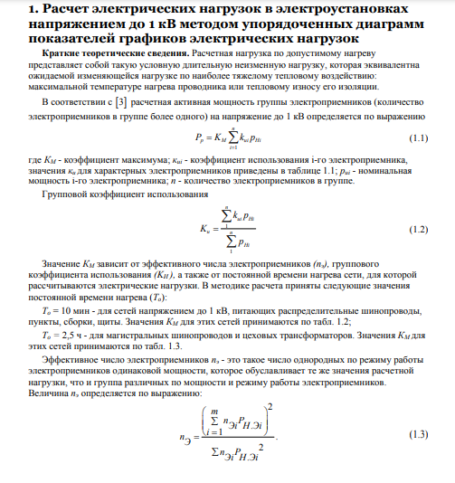
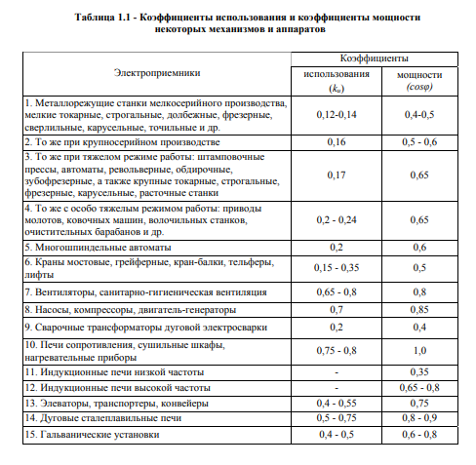
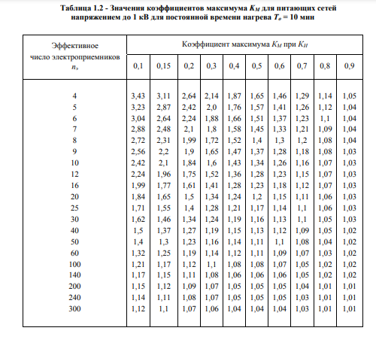
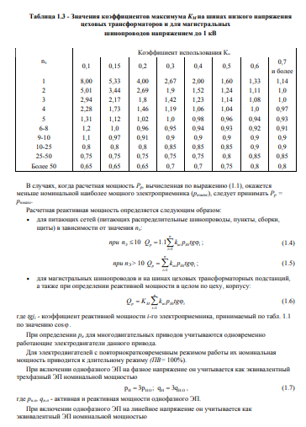
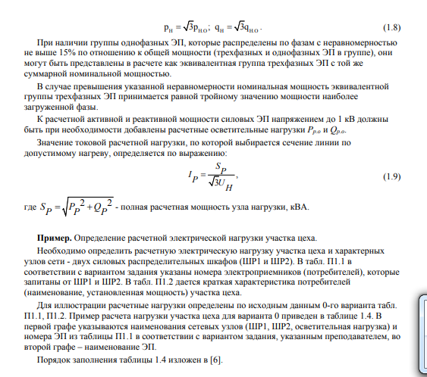

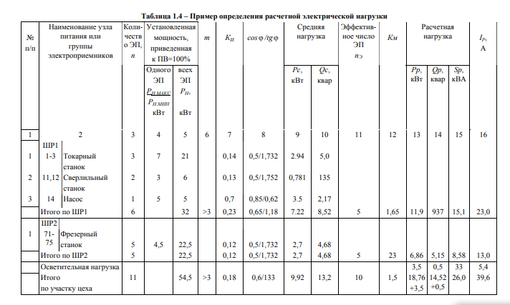

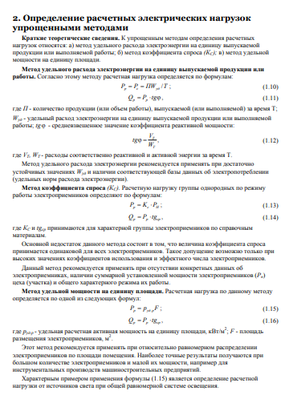
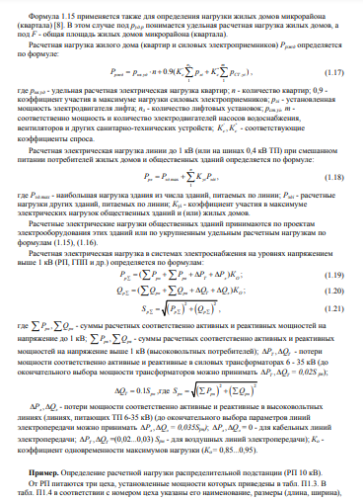

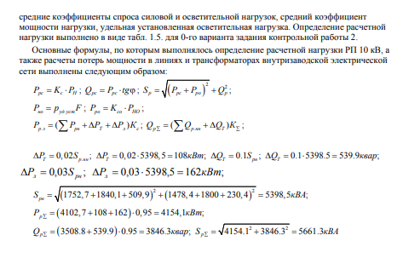
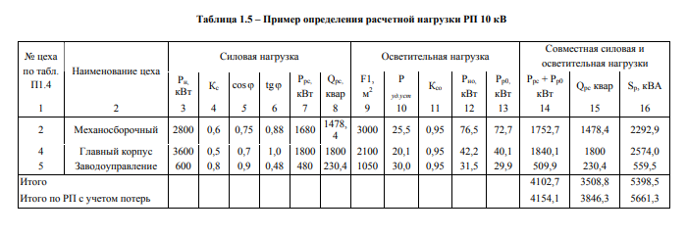
Вопросы для самоконтроля(см. электротехника прошлый год):
1. Что показывает активная мощность?
2. Что показывает реактивная мощность?
3. Запишите формулы расчёта активной, реактивной и полной мощностей?
4. В чём измеряется активная, реактивная и полная мощности?
5. Как увеличить коэффициент мощности?

